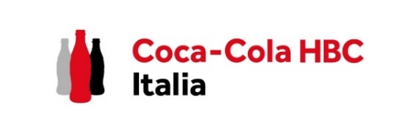
Internship Continuous Improvement Engineer
Per la nostra sede di Oricola (AQ) stiamo ricercando una risorsa da inserire in stage a supporto del team di Continuous Improvement e alla figura del Plant Manager.

Chi siamo
Coca-Cola HBC Italia è il principale produttore e distributore di prodotti a marchio The Coca-Cola Company sul territorio nazionale. Impiega circa 2.000 dipendenti e opera attraverso 6 stabilimenti: 3 dedicati alla produzione di bibite situati a Nogara (VR), Oricola (AQ), Marcianise (CE), 2 siti di imbottigliamento di acque minerali, Fonti del Vulture a Rionero in Vulture (PZ) e Lurisia a Roccaforte Mondovì (CN) e un innovativo polo situato a Gaglianico (BI) dedicato alla produzione di bottiglie in plastica riciclata (rPET) destinate all'imbottigliamento dei prodotti dell'azienda.

Attività previste dallo stage
- Supporto nelle attività di miglioramento continuo tramite l’implementazione di progetti legati al miglioramento dei kpi aziendali compresi gli indici di utilizzo dell’acqua e dell’energia
- Garantire il costante controllo degli indicatori di fabbrica al fine di identificare tempestivamente situazioni di deviazione rispetto allo standard e supportare il team a ricercare la causa radice e definire piani da azioni correttive/miglioramento
- Monitoraggio delle principali causali di fermo linea e supporto nell’implementazione dei piani di azione
- Analisi di dettaglio dei tempi di change over e supporto all’implementazione di progetti di SMED volti a ridurre i tempi necessari rispettando gli standard di sicurezza e qualità
- Applicazione dello strumento Line Time Study al fine di identificare le cause di under performance e proporre ed implementare proposte di miglioramento
- Supporto nella gestione di progetti interfunzionali
- Supporto nella definizione di procedure operative
- Supporto all’elaborazione di reportistica
- Supportare il team di fabbrica nei progetti di applicazione delle 5S e della manutenzione autonoma (pulizia, ispezione, lubrificazione) attraverso il superamento di audit dedicati

Requisiti
- Laurea in ingegneria meccanica/gestionale/industriale
- Buona conoscenza del pacchetto office, in particolare Excel e Power Point
- Buona conoscenza della lingua inglese
- Determinazione, motivazione e orientamento al risultato. Forte interesse per l’ambito produttivo
- Proattività e buone doti organizzative e comunicative
- Essere automunito è necessario per raggiungere lo stabilimento

